

UNIVERSIDAD DE GUADALAJARA

Centro Universitario De Ciencias Exactas e Ingenierías

Ingeniería Informática

Estructura de datos ll

Reporte –Actividad 1

Omar Alberto Pérez Calvario 217758551

Diego Damián Medina Hernández 213389985

Alejandro Waldo Salazar 214597832

Fecha: 26/feb/2019   
Profesor: Lara López Graciela.

**Capturas de pantalla**

una vez que se ejecuta o compila el programa se muestra una pequeña bienvenida y pequeña descripción del “portal”.

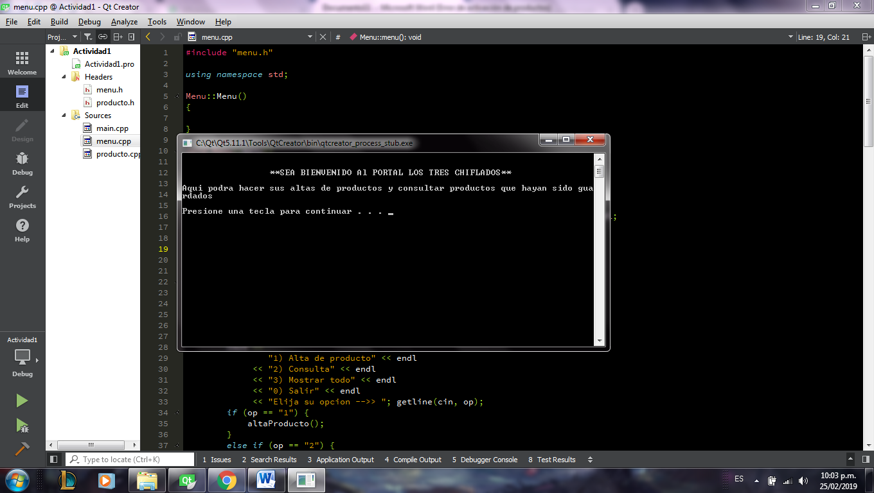

Una vez presionada cualquier tecla, nos aparece el nombre de la tienda y el menú donde nos da las opciones de “Alta del producto, Consulta, Mostrar todo y Salir” con un espacio para ingresar la opción deseada.

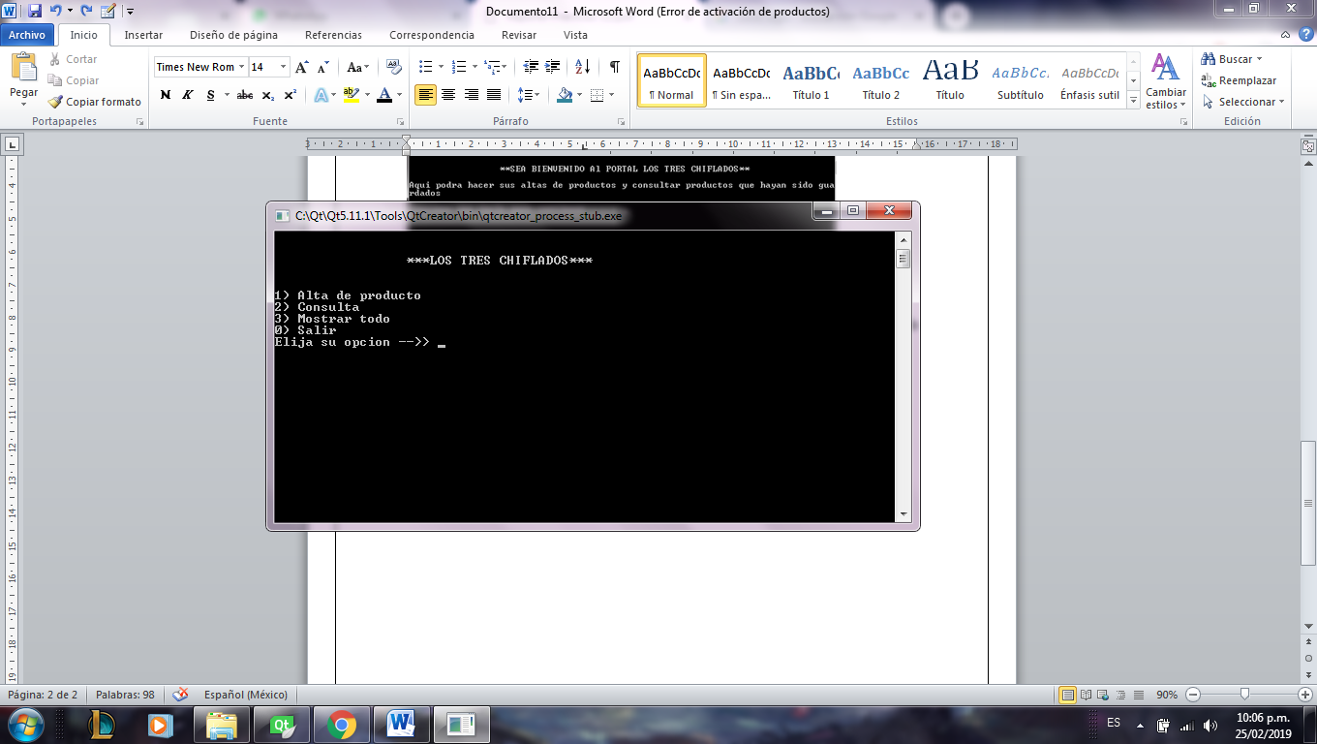

Al elegir la primera opción este nos pregunta el nombre y la descripción del producto que queremos dar de alta

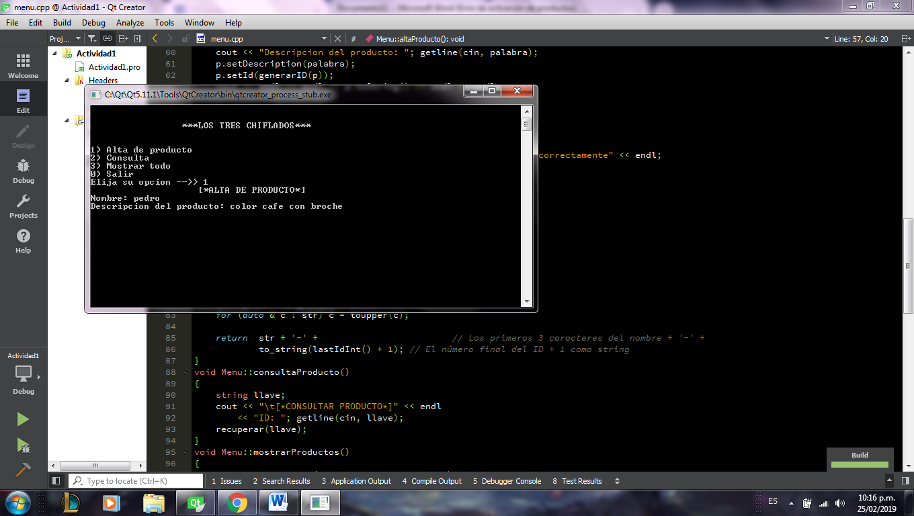

Luego viene nuestra opción “Consulta” la cual nos pide el ID del producto que se quiere ver, al ingresarlo nos mostrará el producto en ID| nombre|descripción

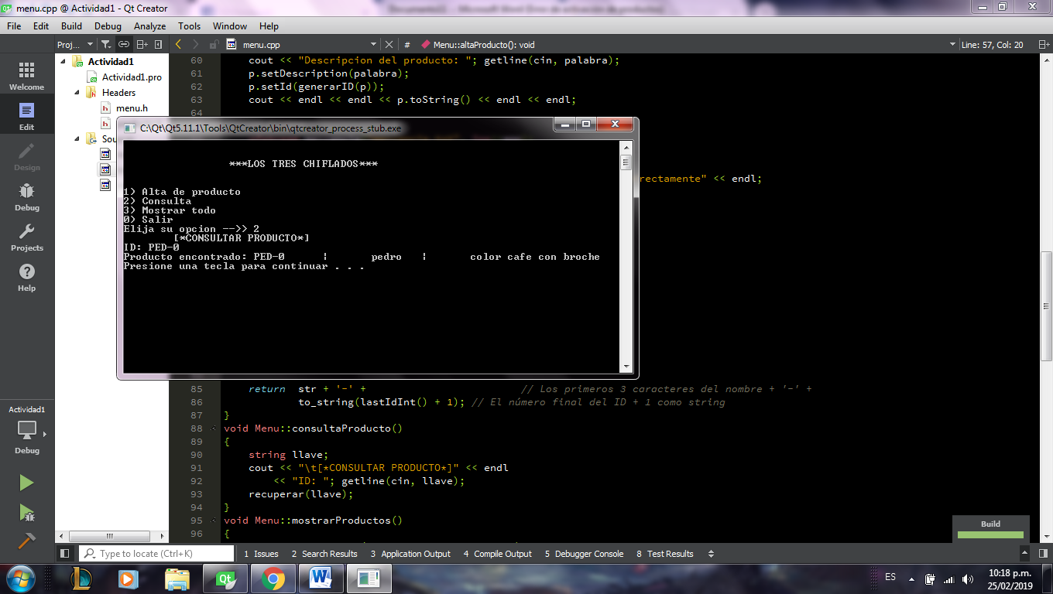

una vez dado de alta los productos nos crea en nuestra carpeta un archivo txt donde se guardaran todos los datos que metimos}

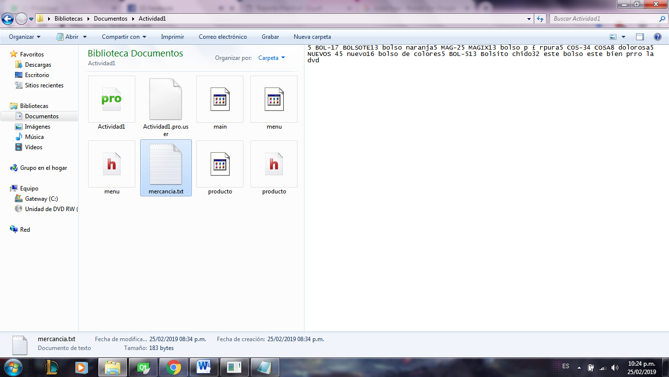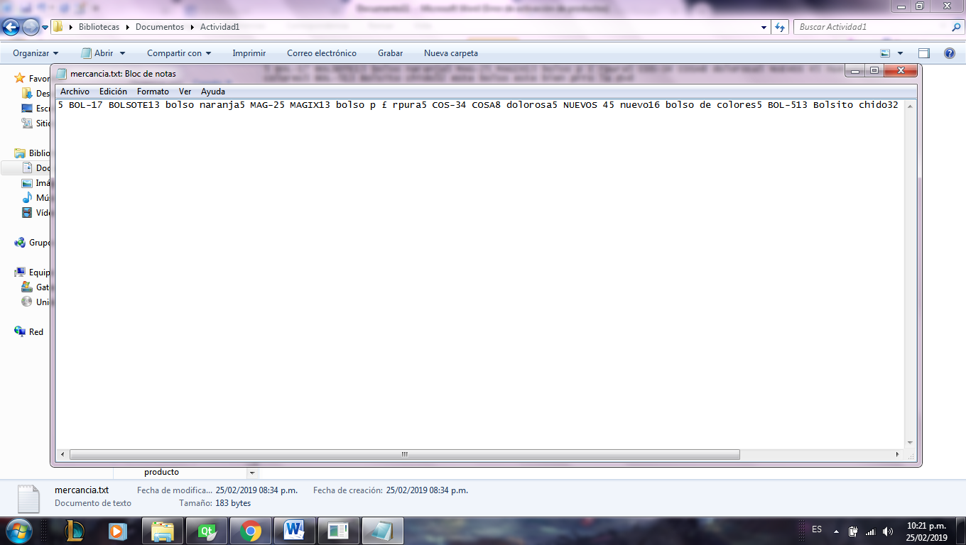

Nuestra opción recuperar nos muestra cada uno de los productos que se han dado de alta

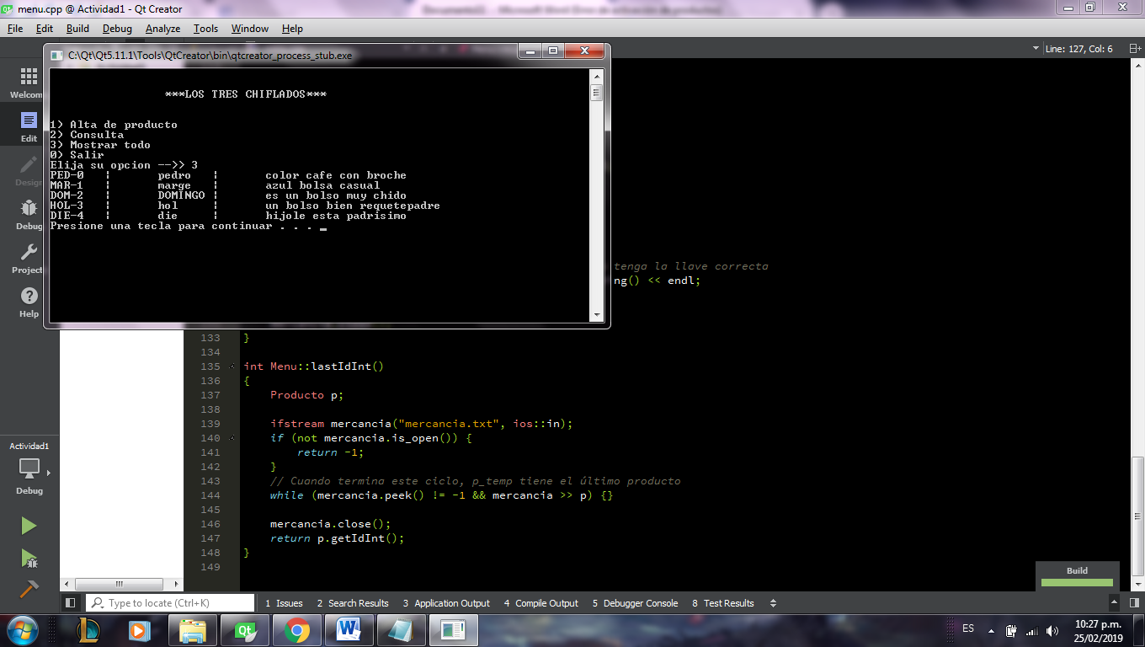

Y nuestra opción salir rompe la ejecución y nos muestra una pequeña despedida.

